LAPORAN UTS PRAKTIKUM
DATA WAREHOUSE



Disusun Oleh:
FITRIAWATI (10110020)

Dosen Pengampu:
Sari Azhariyah. S.Pd, M.Pd. T

PROGRAM STUDI D-III SISTEM INFORMASI
JURUSAN TEKNOLOGI INFORMASI DAN KOMPUTER
POLITEKNIK NEGERI SUBANG
2025
- Buat job baru dengan nama GabungSalesMaster
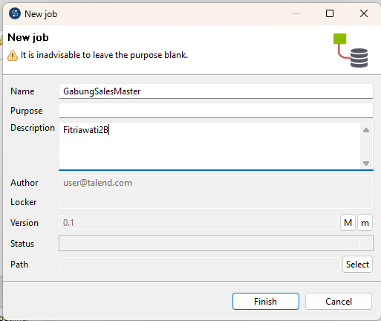
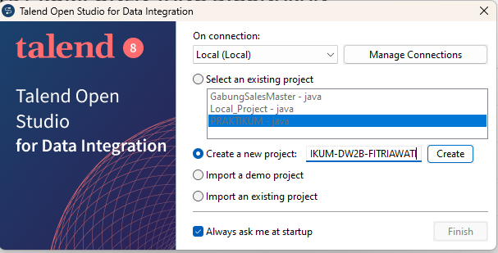

- Buat job kedua dengan nama KonversuSalesMaster
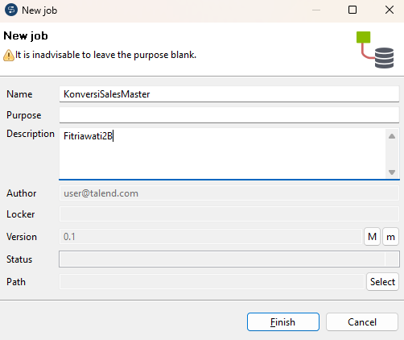

- Berikut Hasil pembuatan job
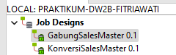

- Buat file excel dengan cara berikut
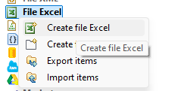

- Klik Next
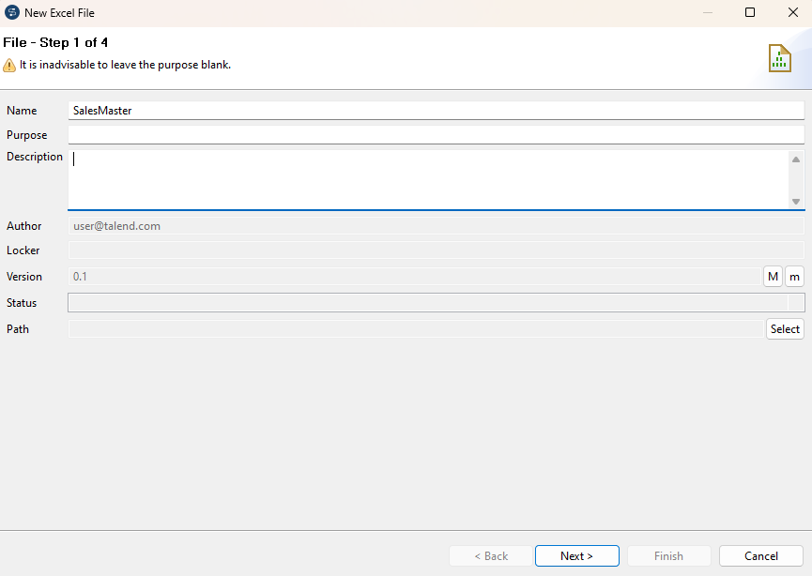
- Pilih file sales master yang sudah di download sebelumnya
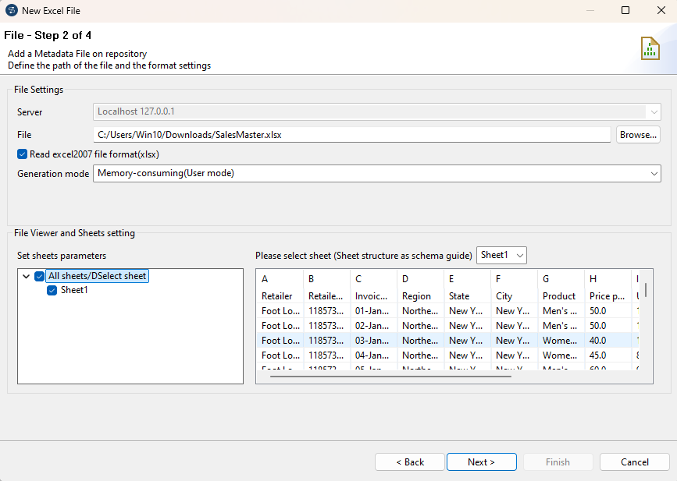
- Klik ceklis pada Set heading roe as column names
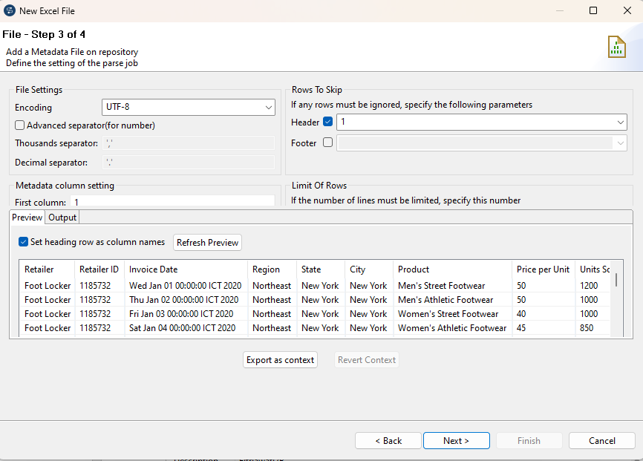
- Pilih tFileInputExcel lalu klik ok
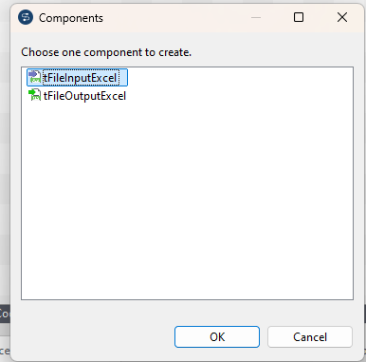
9. Lalu Drag and Drop File excel dan tambahkan tLogRow lalu di klik kanan dan main
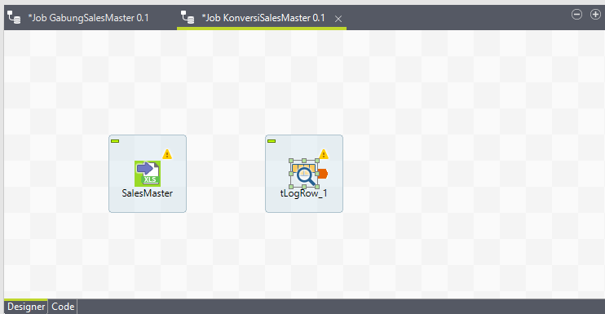
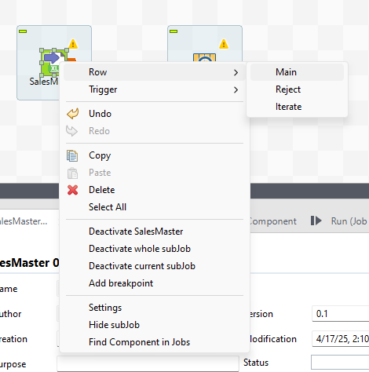
- Lalu menampilkan seperti ini
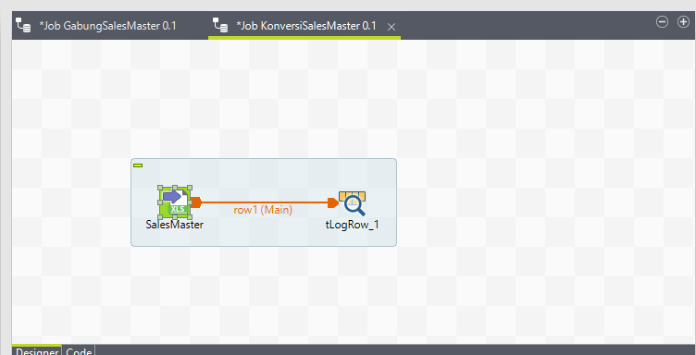

- Lalu tambahkan tFile Input delimited
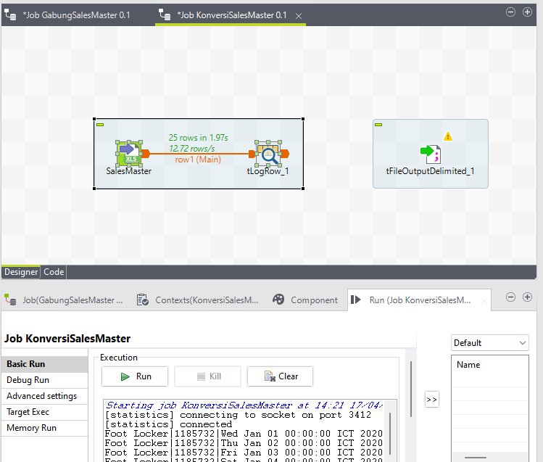

- Lalu di main
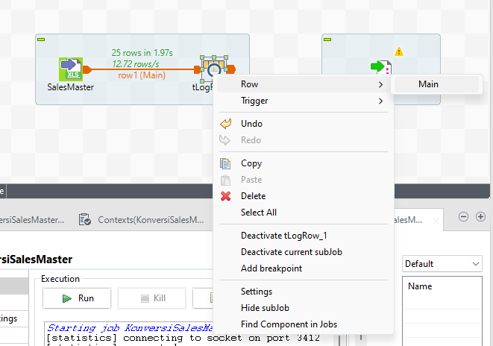

- Lalu run job
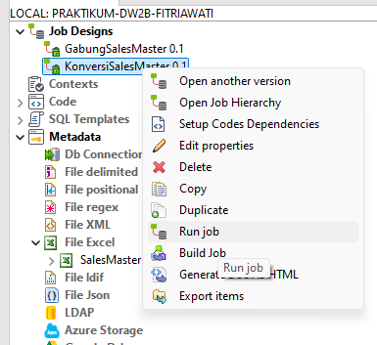
13. Berikut adalah hasilnya
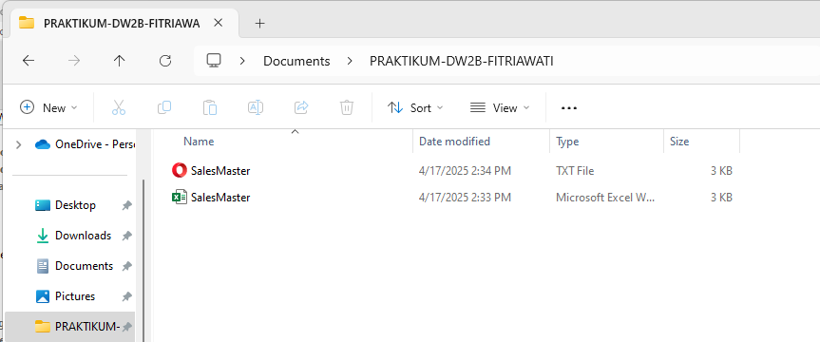
14. Lalu lanjutkan ke job kedua yaitu Konversi sales master